Update 17.11.18
Nochmals eine Ergänzung zu den beiden vorigen Updates.
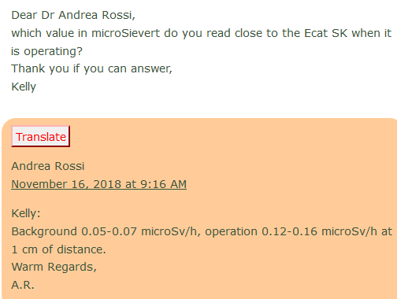
Ein Leser des Rossi-Blogs http://rossilivecat.com/ möchte wissen wie hoch der Wert in microSievert dicht am Ecat SK ist wenn er in Betrieb ist. Rossi antwortet: Die Hintergrundstrahlung ist 0,05-0.07 microSv/h, die Strahlung wärend des Betriebs ist 0,12 - 0,16 microSv/h im Abstand von einem Zentimeter. (Microsievert ist in Wikipedia erklärt).
Ein anderer Leser will wissen, ob diese Werte während des Tests am 31.1. gezeigt werden - Rossi sagt "ja".
